







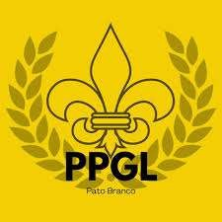


Autoavaliação e avaliação do Programa de Pós-Graduação em Letras (PPGL)

UTFPR-Pato Branco (2021-2024)

Membros da Comissão de Autoavaliação do PPGL

Presidência: Prof. Dr. Marcos Hidemi de Lima

Membros PPGL: Profa. Dra. Claudia Marchese Winfield
Profa. Dra. Marcia Regina Becker
Profa. Dra. Mirian Ruffini
Profa. Dra. Taisa Pinetti Passoni Membro DIRPPG: Prof. Dr. Marcio Antonio Fiori
Membro externo: Profa. Dra. Suely Leite

Representante discentes: Me. Matheus Queiroz Pedro
Representante egressos: Profa. Dra. Alana Destri

Planejamento estratégico (1) PPGL - metas, ações, resultados e
limitadores (jan. 2021- jun. 2024)

▶ Busca de equilíbrio entre as linhas de pesquisa:
“Literatura, sociedade e inteartes”: saída dos professores Camila Camilotti ,Maurício Menon, Mariese Stankiewicz e Regina Urias; permanência dos docentes Ana Beatriz Braun (GP), Égide Guareschi, Marcia Becker (CT), Marcos Hidemi, Mirian Ruffini (LD) e Wellington Fioruci:(DIFICULDADE DE CREDENCIAMENTO/MUDANÇA DE STATUS DOS COLABORADORES)
“Linguagem, educação e trabalho”: saída da professora Ana Paula Petriu; permanência dos professores Anselmo Pereira, Claudia Marquese, Didiê Denardi, Letícia Gritti, Márcia A. Santos, Maria Ieda Muniz, Siderlene Muniz (DV), Susiele Machry, Taisa Passoni.

Ações realizadas

▶ Incentivo à maior participação de docentes de escolas públicas como discente do PPGL: acordo da Secretaria de Educação do Município está vigente.
▶ Consolidação de linhas de pesquisa:
▶ Construção de um projeto de doutorado: a submissão de APCN de doutorado foi inviabilizada por falta de política de métricas na UTFPR.
▶ Finalização do regulamento do PPGL.
▶ Finalização da IN de credenciamento/recredenciamento/descredenciamento: em andamento.
▶ Parcerias com outras instituições nacionais e internacionais: em
andamento.

Planejamento estratégico (2) PPGL - prioridades (jul. 2024- mar. 2025)

Específicas:
▶ Mudança de status dos docentes colaboradores nas duas linhas de pesquisa; credenciamento de professores colaboradores na linha de pesquisa “Literatura, sociedade e interartes”: pendentes.
▶ Institucionalização de uma política de métricas na UTFPR que valorize o trabalho de docentes atuantes na pós stricto sensu e na graduação a fim de possibilitar sua permanência no quadro do PPGL: pendente.

Planejamento estratégico (2) PPGL - prioridades (jul. 2024- mar. 2025)

▶ Destinação de execução de excessivas e variadas atividades burocráticas a técnicos administrativos a fim de liberar os docentes do PPGL para suas atividades-fim: pendente.
▶ Priorização de publicações qualificadas a fim de o PPGL atinja indicadores que o ponha no mesmo patamar de outros programas com a mesma nota: em andamento.
▶ Continuidade no processo de autoavaliação do PPGL baseado na metodologia proposta pelo GT de Autoavaliação da Capes com análise e divulgação dos resultados do processo: em andamento.

Planejamento estratégico (2) PPGL - prioridades (jul. 2024- mar. 2025) -
Objetivos transversais

▶ Ampliação de parcerias com outras instituições nacionais de modo a
proporcionar ao PPGL uma maior inserção regional: pendente.
▶ Estabelecimento de parcerias internacionais com instituições de países vizinhos (Argentina, Paraguai etc.) e também com universidades de países anglófonos (Irlanda, Inglaterra etc.): em andamento.
▶ Ampliação da divulgação do PPGL nas mídias e por meio de outras formas com o objetivo de divulgar o próprio curso de Mestrado em Letras e também para obter mais candidatos no curso: em andamento.
▶ Aumento da quantidade de bolsas oferecidas pelo PPGL ao se considerar que boa parte dos discentes pertence aos estratos socioeconômicos menos privilegiados: pendente.
▶ Estabelecimento de acordo com Secretarias de Educação de cidades vizinhas a partir de uma análise do histórico de residência dos alunos da graduação e da pós stricto sensu: pendente.

Ficha de Avaliação – Quadriêncio 2021-2024

Alguns problemas do PPGL

▶ 1. Programa
▶ 2. Formação
▶ 3. Impacto na sociedade

Aspectos a observar

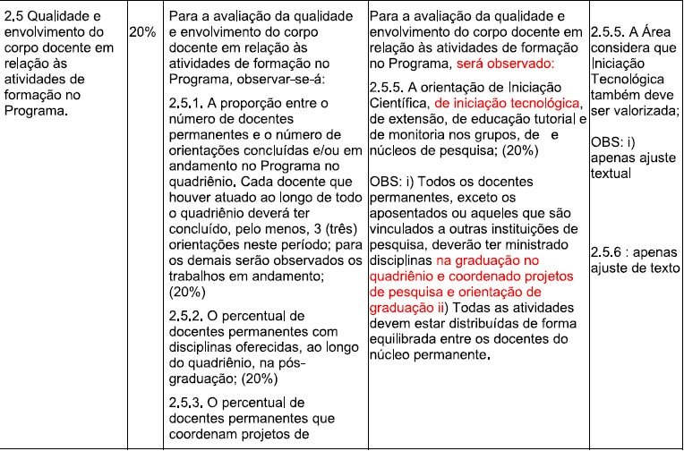

Produção intelectual

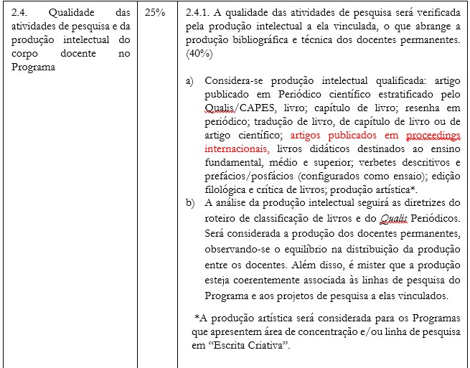

Produção intelectual

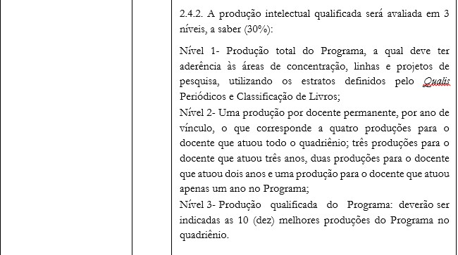

Produção intelectual

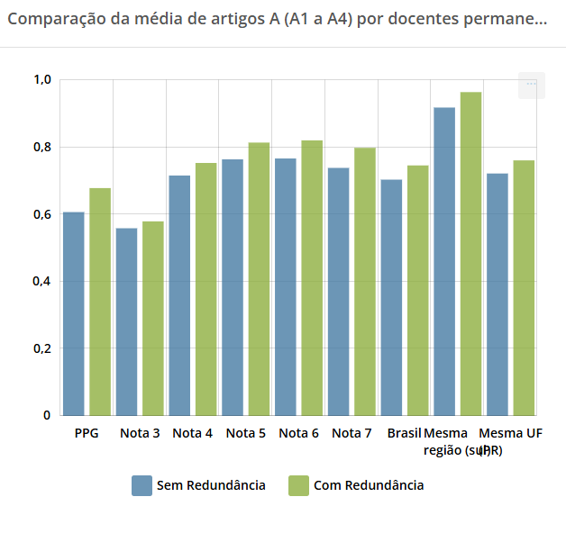

Processo de Autoavaliação do PPGL

Os dados a seguir referem-se a questionários efetuados, em 2024, por meio do Google Docs, com docentes, discentes e egressos do Programa de Pós-Graduação em Letras (PPGL), da UTFPR-Pato Branco.
No que tange aos docentes do PPGL, o formulário apresentou
23 questões (em decorrência da subdivisão de algumas, estas totalizam 30 perguntas) às quais todos(as) responderam. As opções de respostas têm classificações altas (“muito satisfatório”, “satisfatório”), equivalentes, numa escala de 0 a 100, a 100 e 75, passam por um estrato médio (“razoavelmente satisfatório”), que corresponde a 50, até as avaliações “pouco satisfatória” e “insatisfatória”, que equivalem respectivamente a 25 e 0.

Processo de Autoavaliação do PPGL

As perguntas no questionário destinado a docentes trataram das
seguintes informações:
▶ infraestrutura para ministrar disciplinas;
▶ comprometimento discente;
▶ desempenho na orientação;
▶ funcionamento da secretaria stricto sensu;
▶ trabalho das comissões;
▶ coordenação do PPGL;
▶ qualidade do site;

Processo de Autoavaliação do PPGL

▶ interação de docentes com grupos de pesquisa (nac./internac.)
▶ desempenho em publicações;
▶ atuação da UTFPR quanto à internacionalização;
▶ interação entre docentes do PPGL;
▶ incentivo institucional à pesquisa;
▶ oferta de proficiência em línguas;
▶ participação de graduandos na pesquisa (IC, TCC etc.);
▶ participação em estágio de docência/cursos extensionistas;
▶ interação docente e discente com a educação básica.

Processo de Autoavaliação do PPGL

Considerando no todo as respostas dadas pelos docentes do PPGL, existem alguns problemas que necessitam ser resolvidos, entre os quais se destacam certa deficiência no funcionamento da secretaria de pós-graduação, certa insatisfação com o trabalho das Comissões Financeira e de Avaliação, os preocupantes 60,5% que avaliam o site do PPGL nos estratos mais baixos, a problemática interação com GP, avaliações desabonadoras quanto a publicações com parceiros de outras IES e com alunos, avaliação negativa quanto aos processos de internacionalização efetuados pela UTFPR, má avaliação relativo ao incentivo à pós-graduação na instituição.

Processo de Autoavaliação do PPGL

Em síntese, as respostas dos docentes revelam alguns problemas internos no PPGL e outros decorrentes da política institucional. Pesa mais na avaliação docente fatores externos ao Programa e menos os fatores internos.
No que tange a fatores externos, a observação dos dados assinala a necessidade de a UTFPR propor uma urgente política de métricas que realmente valorize a pós-graduação stricto sensu. Demais, é preciso que a instituição invista nos sites dos PPG e, enfim, defina claramente o papel de técnicos administrativos (secretárias) e o dos docentes, retirando o fardo burocrático que impacta atualmente na vida dos pesquisadores do PPGL.

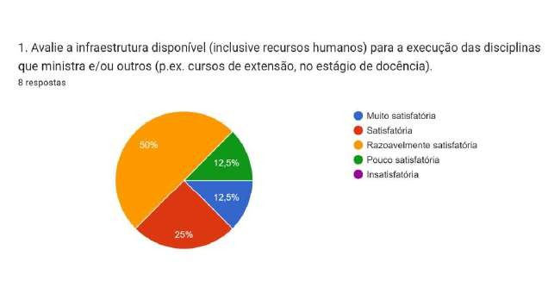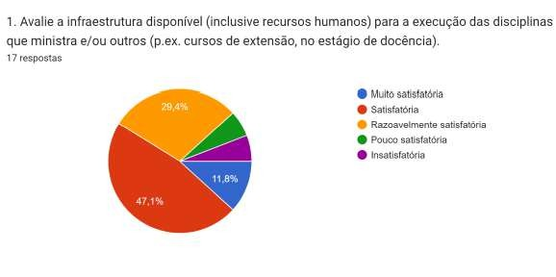

Processo de Autoavaliação do PPGL - Infraestrutura

▶ Os percentuais a esta questão revelam a predominância dos indicadores “satisfatória” e “razoavelmente satisfatória”, indicando adequação esperada no item “infraestrutura disponível”, um dos quesitos que avalia “Programa” (peso: 30%) na Ficha de avaliação.
▶ Compreende-se infraestrutura os seguintes itens: biblioteca (físico e virtual); espaço físico (secretaria, sala de coordenação, salas de aula e de reuniões); laboratórios, salas para defesas; recursos humanos.
▶ No resultado da quadrienal 2017-2020 (quando o PPGL passou a ser nota 4), publicado em 02 set. 2022, este item foi considerado pela Capes como “muito bom”.

Processo de Autoavaliação do PPGL – Comprometimento discente

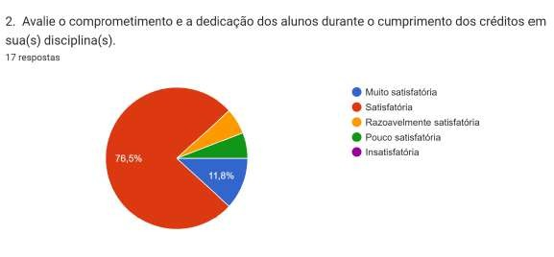

Processo de Autoavaliação do PPGL – Comprometimento discente

▶ As respostas dos docentes endossam o envolvimento dos discentes na(s) disciplina(s) ministrada(s), entretanto não evidenciam claramente como ocorre o processo de aprendizagem.

Processo de Autoavaliação do PPGL – Orientações

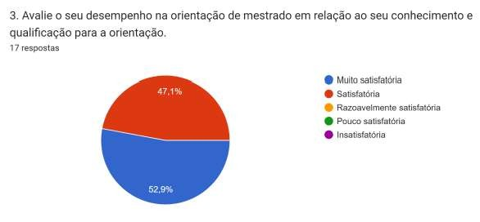

Processo de Autoavaliação do PPGL – Orientações

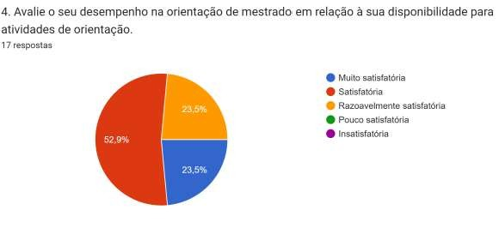

Processo de Autoavaliação do PPGL – Visão dos docentes sobre as
orientações

▶ As respostas às questões 4 e 5 revelam que os docentes do PPGL têm segurança quanto à orientação que efetua. Falta, porém, criar instrumentos de mensuração da qualidade da orientação.
▶ O fato de haver cerca de um quarto de docentes que consideram “razoavelmente satisfatória” a disponibilidade para orientação indica algum tipo de dificuldade para tal tarefa, tais como tempo, sobrecarga de atividades burocráticas, falta de política de métricas etc.
▶ Ambos as respostas fornecem subsídios de avaliação dos docentes no que diz respeito a seu desempenho como orientador, entretanto a perspectiva é a dos docentes, não a dos orientandos.

Processo de Autoavaliação do PPGL – Atendimento

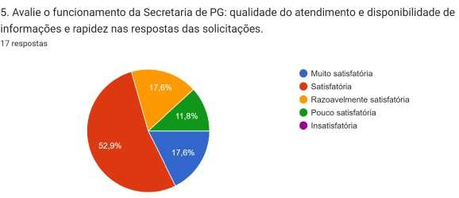

Processo de Autoavaliação do PPGL – Secretaria

▶ Na resposta a esta questão, preocupam os 29,4% de docentes que consideram “razoavelmente satisfatório” ou “pouco satisfatório” o funcionamento da secretaria da pós-graduação.
▶ Também cabe avaliar os motivos de haver os mesmos percentuais (17,6%) de docentes que consideram o atendimento da secretaria “muito satisfatório” e “pouco satisfatório”, itens que ocupam campos opostos no quadro de respostas possíveis.

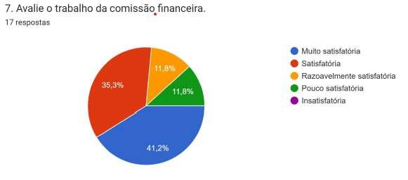
Processo de Autoavaliação do PPGL – Comissão financeira

▶

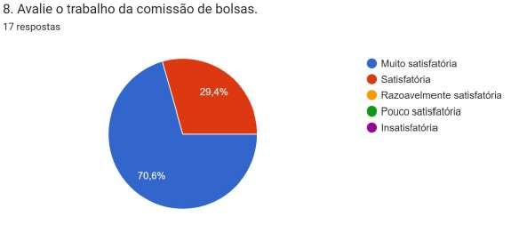
Processo de Autoavaliação do PPGL – Comissão de bolsas

▶

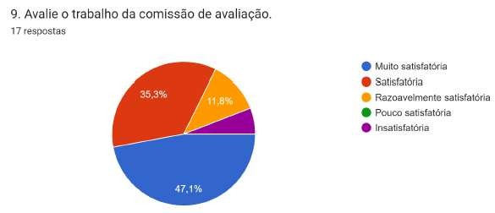
Processo de Autoavaliação do PPGL – Comissão de bolsas

▶

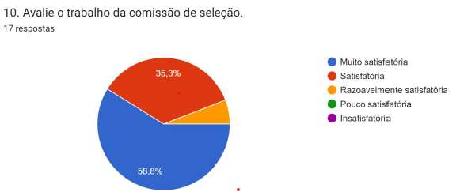
Processo de Autoavaliação do PPGL – Comissão de seleção

▶

Processo de Autoavaliação do PPGL – Visão Geral das Comissões

▶ No que concerne à avaliação das quatro comissões do PPGL, os percentuais revelam visão positiva dos docentes em relação a elas, excetuando-se comissões Financeira e de Avaliação.
▶ No caso da Comissão Financeira, 11,8% dos docentes a avaliam “razoavelmente satisfatória” e outros 11,8%, “pouco satisfatória”, totalizando quase um quarto das opiniões docentes.
▶ Quanto à Comissão de Avaliação, existem 11,8% que a consideram “razoavelmente satisfatória” e 5,8%, “insatisfatória”, sendo a única das quatro comissões que recebeu esta avaliação negativa.

Processo de Autoavaliação do PPGL – Coordenação

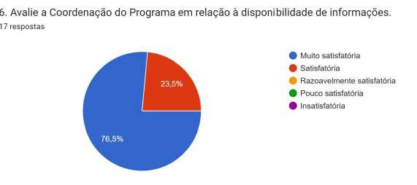

Processo de Autoavaliação do PPGL – Coordenação

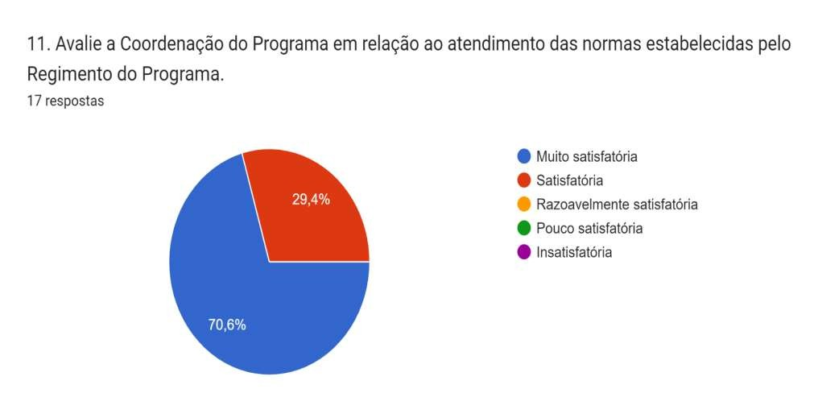

Processo de Autoavaliação do PPGL – Coordenação

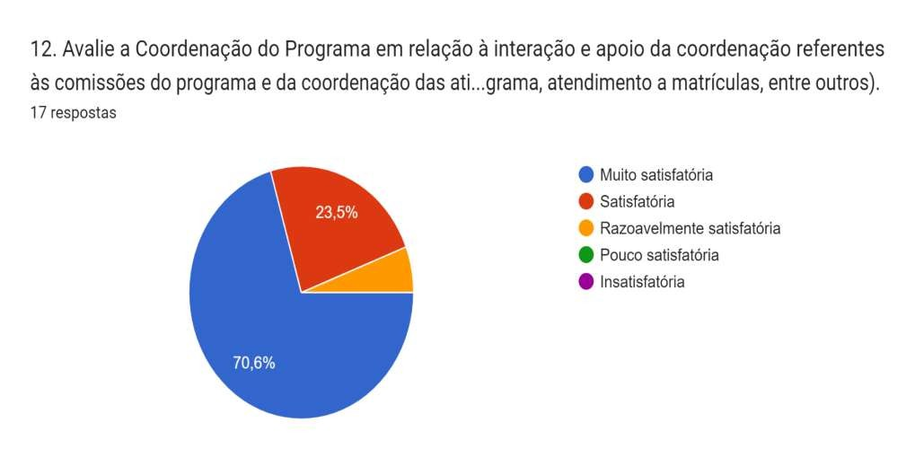

Processo de Autoavaliação do PPGL – Coordenação

▶ Como as questões 11 e 12 também dizem respeito à coordenação,
optou-se por uni-las à de número 6.
▶ As respostas dadas destacam que há uma boa gestão por parte da coordenadora do PPGL e interação com o colegiado. No entanto revelam também que informações de todos os tipos sobre o Programa acabam direcionadas à coordenadora, sobrecarregando-a e impactando, quiçá, negativamente na avaliação do trabalho da secretaria.

Processo de Autoavaliação do PPGL – Site do Programa
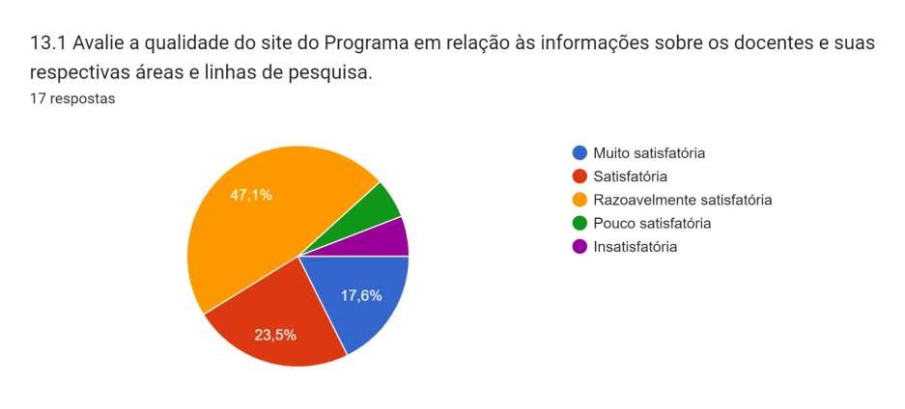

Processo de Autoavaliação do PPGL – Informações

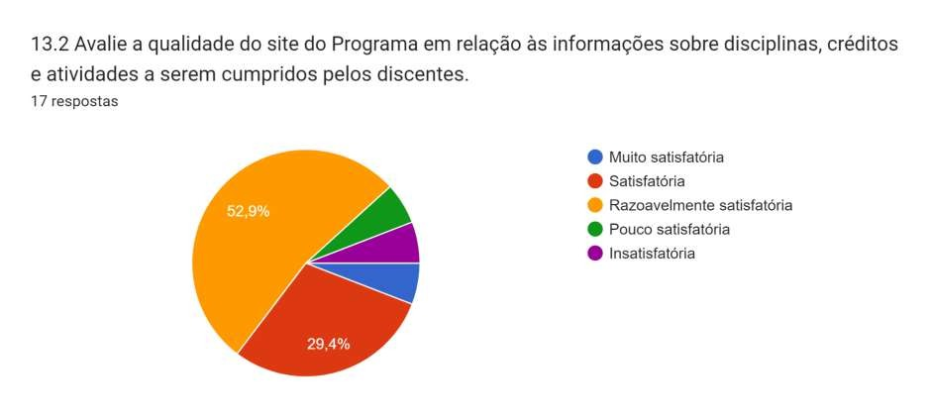

Processo de Autoavaliação do PPGL – Processo Seletivo

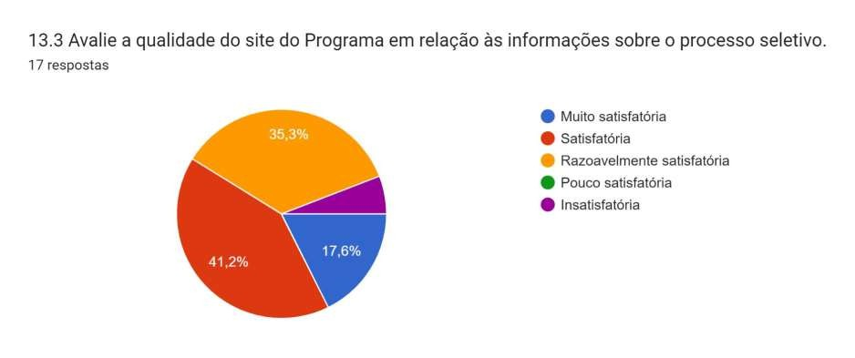

Processo de Autoavaliação do PPGL – Site – Visibilidade da produção
intelectual

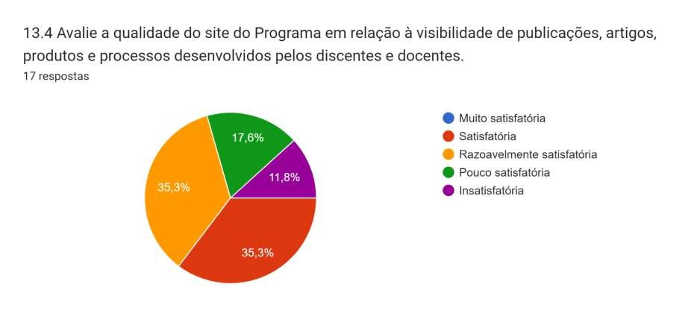

Processo de Autoavaliação do PPGL – Informações sobre a
Documentação
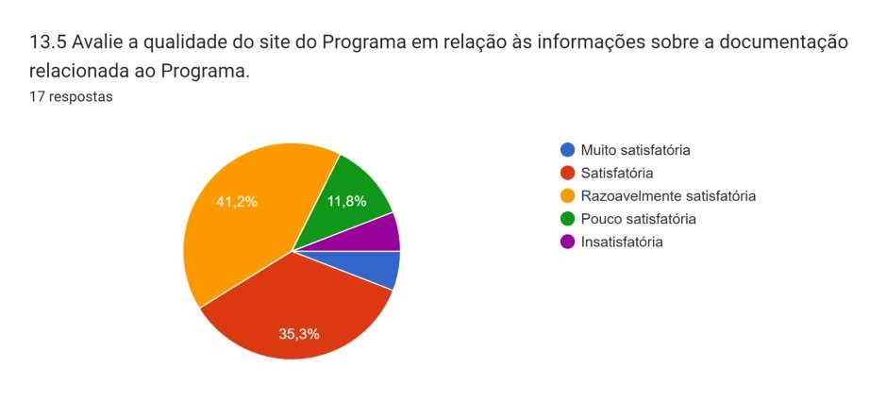

Processo de Autoavaliação do PPGL – Reflexõe sobre o site do Programa

▶ Nas quatro questões relacionadas ao site do PPGL, destacam-se avaliações que apontam insatisfação dos docentes. O conjunto de respostas mostra que cerca de 42,4% dos docentes consideram o site “razoavelmente satisfatório”, entretanto 60,5% atribuíram ao site a avaliação “pouco satisfatória” e “insatisfatória”.
▶ Tais dados continuam a evidenciar os problemas de um bom site no qual as informações sejam facilmente acessíveis. Tal situação já era apontado no documento do resultado da quadrienal 2017-2020, o qual observava que “[...] o site do Programa se mostra bastante completo em termos informativos [...] Os pontos frágeis são a navegabilidade, às vezes pesada por conta do excesso de links em detrimento de informação na própria página [...], levando a Capes a recomendar ser“[...] fundamental que a instituição se comprometa com a resolução dos problemas de infraestrutura apontados na medida em que eles configuram um fator
limitante para futuros avanços, comprometendo assim o esforço coletivo
do Programa”.

Processo de Autoavaliação do PPGL – Interação

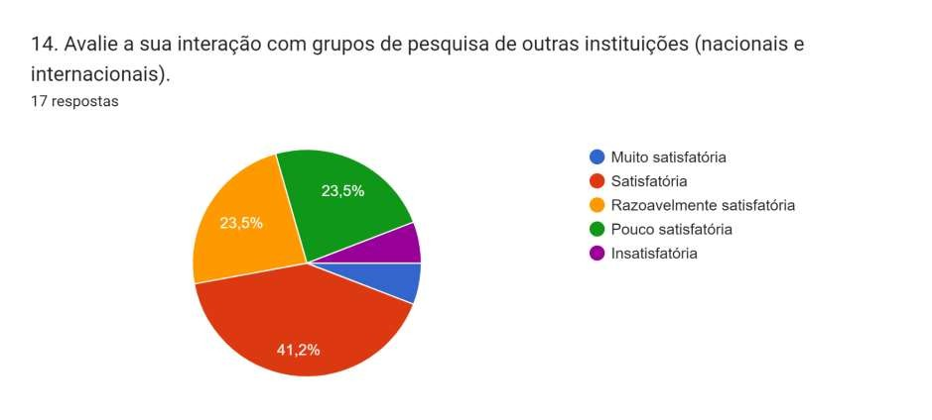

Processo de Autoavaliação do PPGL – Interação

▶ A resposta a esta questão assinala que 47,1% dos docentes julgam “muito satisfatória” ou “satisfatória” a interação com outros GP. Vale, todavia, observar com atenção que outros 52,9% consideram tal interação “razoavelmente satisfatória”, “pouco satisfatória” e “insatisfatória”. Especificamente nos dois últimos quesitos avaliativos, a propósito, concentram-se 29,4% das respostas.

Processo de Autoavaliação do PPGL – Parcerias em Publicações

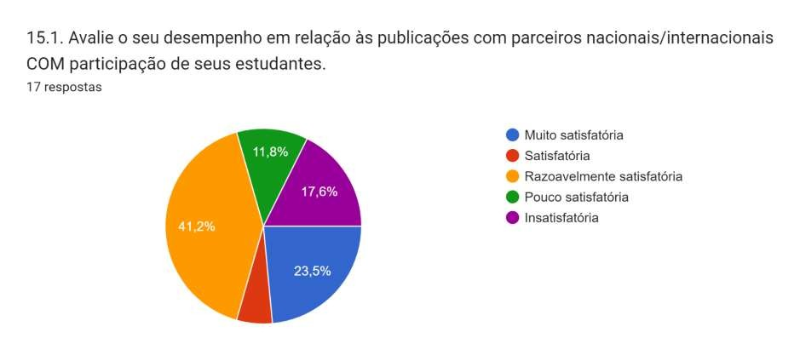

Processo de Autoavaliação do PPGL – Parcerias em Publicações

▶ As respostas apontam que 70,6% consideram que têm desempenhado tal atividade a contento, estabelecendo vínculos com outros pesquisadores; 29,4% julgam “pouco satisfatório” e “insatisfatório” tal desempenho.
▶ Os dados revelam, ademais, que tem havido boa participação de discentes nas publicações cujos autores são docentes do PPGL e de outras instituições.

Processo de Autoavaliação do PPGL – Parcerias em Publicações

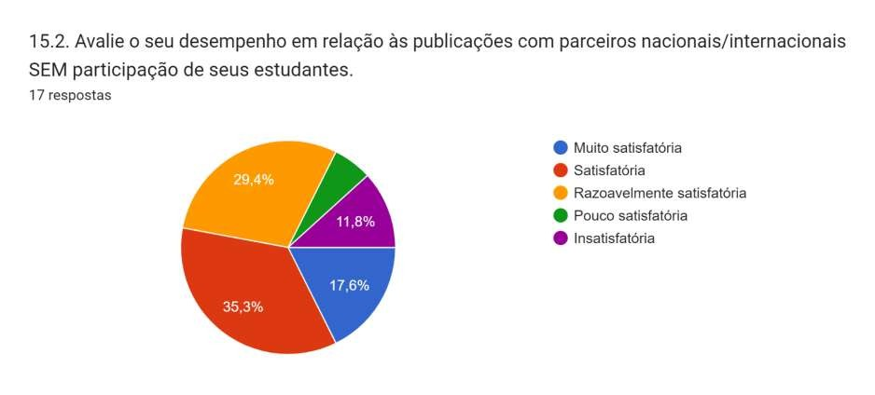

Processo de Autoavaliação do PPGL – Parcerias em Publicações

▶ 82,3% dos docentes, de acordo com as respostas a esta questão, publicam sem que haja coautoria com discentes, focando a parceria com pesquisador de outras instituições.

Processo de Autoavaliação do PPGL – Parcerias em Publicações

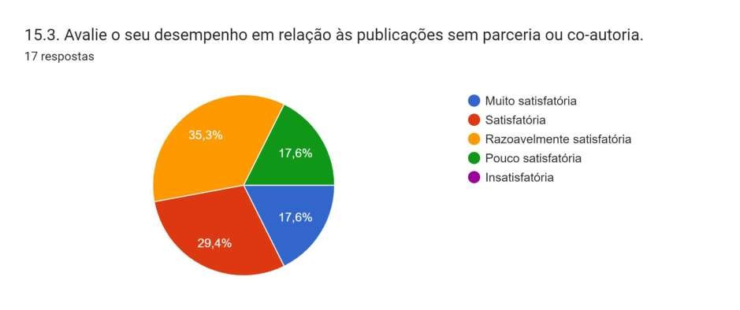

Processo de Autoavaliação do PPGL – Parcerias em Publicações

▶ O percentual de 82,3% a esta resposta é revelador de que a maioria dos docentes do PPGL prefere o trabalho intelectual solitário.
▶ Visto sob outro prisma, 52,9% consideram “razoavelmente satisfatório” ou “pouco satisfatório” o desempenho quanto a publicações feitas sem parcerias.

Processo de Autoavaliação do PPGL – Internacionalização

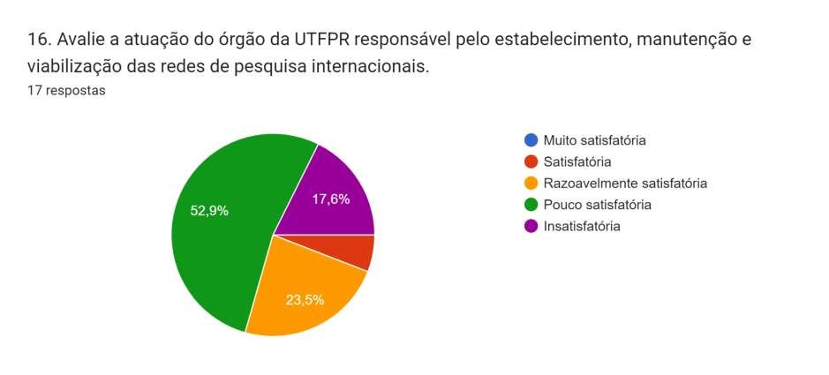

Processo de Autoavaliação do PPGL – Internacionalização

▶ Fica evidente que existe claro descontentamento com a propagada internacionalização na UTFPR ao se observar que 94% dos docentes consideram a atuação neste sentido da instituição entre “razoavelmente satisfatória” a “insatisfatória”.
▶ Cumpre destacar que 52,9% dos docentes atribuíram à política de
internacionalização da UTFPR a avaliação de “pouco satisfatória”.

Processo de Autoavaliação do PPGL – Interação

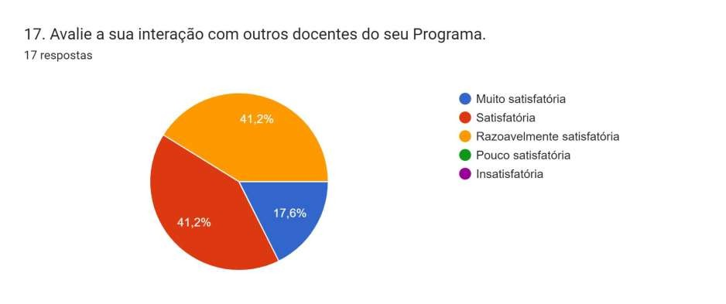

Processo de Autoavaliação do PPGL – Interações

▶ Os percentuais a esta resposta indicam que há uma boa relação
profissional entre os membros do PPGL.

Processo de Autoavaliação do PPGL – Apoio à Pesquisa

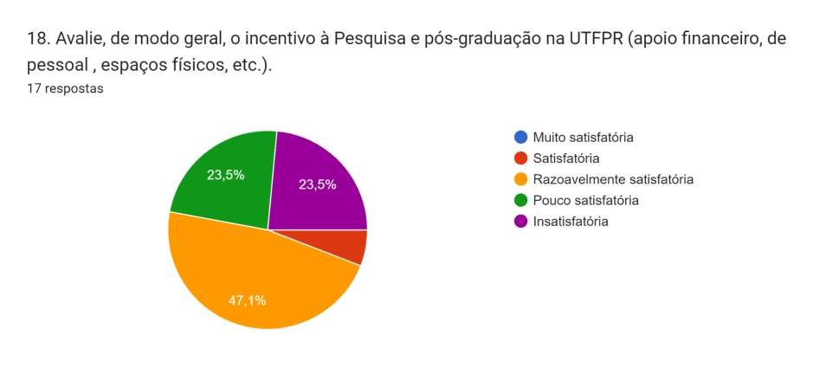

Processo de Autoavaliação do PPGL – Apoio à Pesquisa

▶ Embora 76,5% dos docentes aprovem a política de incentivo à pesquisa na UTFPR, vale destacar que pelo menos um quarto dos docentes (23,5%) responderam que julgam tal política “insatisfatória”.

Processo de Autoavaliação do PPGL – Exames de proficiências em LE

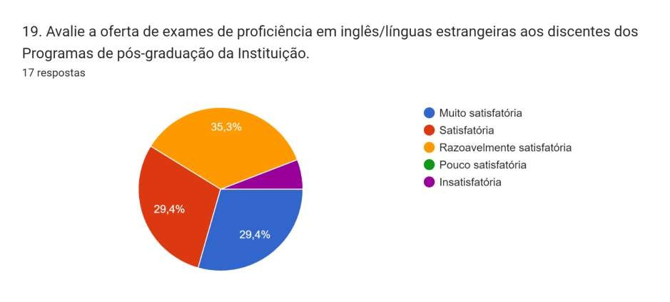

Processo de Autoavaliação do PPGL – Exames de proficiências em LE

▶ Quase a maioria dos docentes do PPGL consideram positiva a
oferta de proficiência em língua estrangeira na instituição.

Processo de Autoavaliação do PPGL – Publicações - Discentes/Egressos

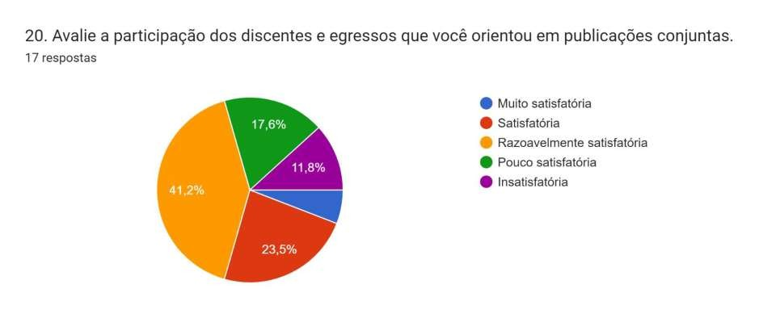

Processo de Autoavaliação do PPGL – Publicações - Discentes/Egressos

▶ 76,5% dos docentes consideram positiva a participação de
egressos e discentes em publicações conjuntas.
▶ Vale destacar que, sob outra perspectiva, 70,6% dos docentes consideram “razoavelmente satisfatório” e os dois estratos mais baixos quando se trata de publicação com discentes e egressos.

Processo de Autoavaliação do PPGL –Relação com a Graduação

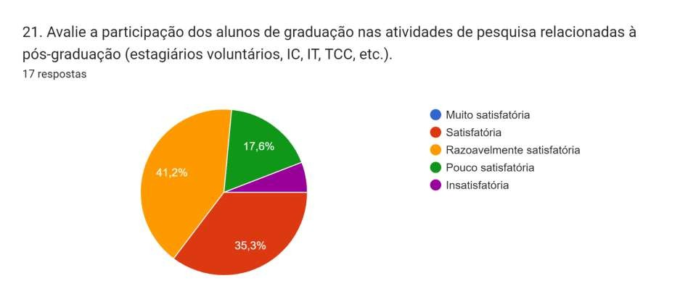

Processo de Autoavaliação do PPGL – Relação com a Graduação

▶ Os percentuais apontados nesta resposta revelam que os docentes do PPGL têm estabelecido uma prática de inter-relação com a graduação em Letras mediante orientações de graduandos.
▶ Há que se considerar que 75,7% dos docentes consideram a participação de discentes da graduação na pesquisa nos estratos médios e nos dois mais baixos das opções a serem preenchidas, revelando que a pesquisa (IC, TCC etc.) não parece ser uma prática docente na esfera da graduação.

Processo de Autoavaliação do PPGL – Estágio de Docência/Extensão

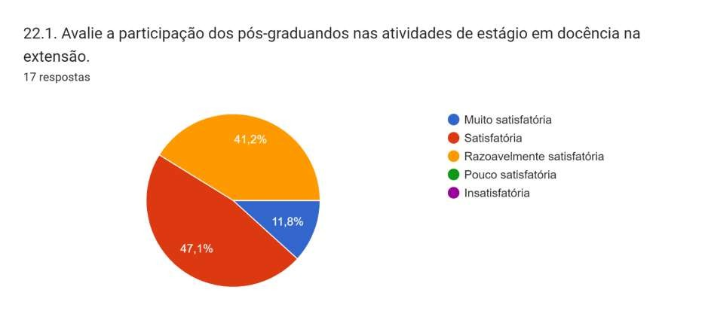

Processo de Autoavaliação do PPGL – Estágio de Docência/Extensão

▶ A despeito do processo burocrático que existe para a oferta de cursos de extensão de mestrandos em substituição à docência na graduação em disciplina do curso de Letras, os percentuais apontam que tal atividade é vista com bons olhos pelos docentes do PPGL.

Processo de Autoavaliação do PPGL – Estágio de Docência

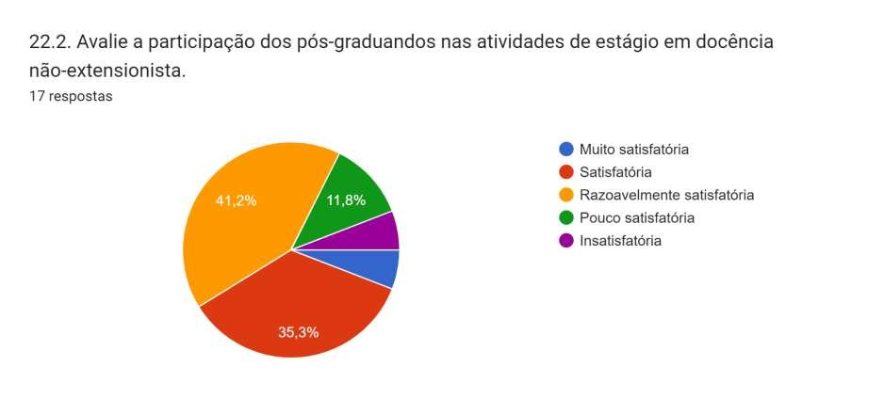

Processo de Autoavaliação do PPGL – Estágio de Docência

▶ Considerada atividade obrigatória para mestrandos (bolsistas ou não), o estágio docente é considerado adequado por cerca de 75% dos docentes do PPGL.
▶ 58,9% dos docentes não veem positivamente a atuação do
mestrando no estágio obrigatório feito no curso de Letras.

Processo de Autoavaliação do PPGL – Interação com a Educação Básica

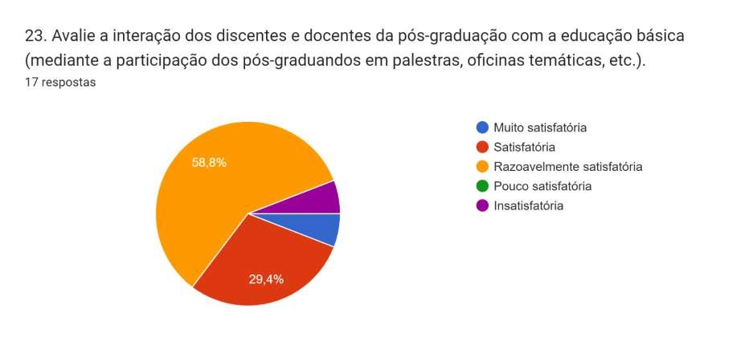

Processo de Autoavaliação do PPGL – Interação com a Educação Básica

▶ 94,1% dos docentes consideram positivamente a interação
docente/discente com a educação básica.

